ПРЕСС-РЕЛИЗ

Перевод жилого помещения в нежилое: важные детали
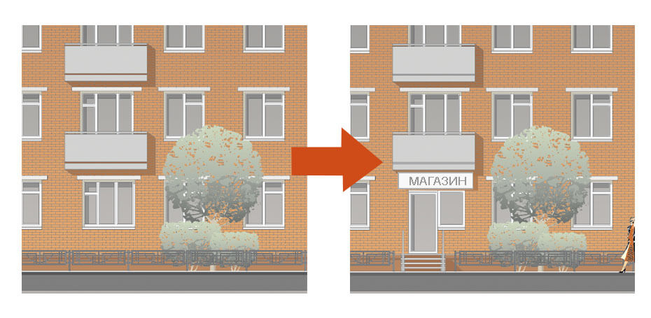
В последнее время перевод жилых помещений в нежилые на первых этажах многоквартирных домов (под магазины, салоны красоты, офисы и т.д.) приобрел массовый характер. В этой связи следует обратить внимание на необходимость соблюдения (как собственниками, так и арендаторами) целевого назначения помещения, переведенного в статус нежилого.
Например, помещение переведено в нежилое, предусмотренное назначение которого – «под салон красоты». Именно такое назначение согласовано с собственниками многоквартирного дома.
В случае если в данном помещении будет открыт магазин, собственники многоквартирного дома на законных основаниях могут потребовать его закрытия, а также обратиться в суд с иском, где в обоснование своих требований могут указать на нарушение их прав, поскольку ответчиком при переводе помещения из жилого в нежилое было получено их согласие на расположение в спорном помещении именно «салона красоты», а не, например, вино-водочного магазина и использования общего имущества только в этих целях.
Во избежание конфликтных ситуации собственникам жилых помещений, переводимых в нежилое, следует согласовывать с собственниками квартир многоквартирного дома и местными властями реальные цели использования помещения.
Напомним, что для перевода из жилого помещения в нежилое, необходимо обратиться в орган местного самоуправления и предоставить следующие документы:
- заявление о переводе помещения;
- правоустанавливающие документы на переводимое помещение (подлинники или засвидетельствованные в нотариальном порядке копии);
- план переводимого помещения с его техническим описанием (в случае, если переводимое помещение является жилым, технический паспорт такого помещения);
- поэтажный план дома, в котором находится переводимое помещение;
- подготовленным и оформленным в установленном порядке проектом переустройства и (или) перепланировки переводимого помещения (в случае, если переустройство и (или) перепланировка необходима для использования такого помещения в качестве нежилого помещения).
По итогу рассмотрения заявления заинтересованному лицу выдадут решение о переводе жилого помещения в нежилое или решение об отказе в переводе жилого помещения в нежилое.
По окончании проведения работ по перепланировке помещения (в случае необходимости таких работ), составляется акт приемочной комиссии, который подтверждает окончание перевода жилого помещения в нежилое и является основанием для использования помещения в качестве нежилого.
После этого нужно обратиться в офис МФЦ «Мои документы» и подать заявление об учете проведенных изменений, а также технический план, подготовленный по итогам проведенных изменений. В случае если была проведена перепланировка или переустройство, то также следует представить проект перепланировки и акт приемочной комиссии о завершении соответствующих работ.

